2024（令和６）年度
安全共済会 ネット加入に関する確認書
福岡市子ども会育成連合会

①～③のうち何れかを◯で囲んでください。
なお、2026（令和8）年度から、ネット加入への全面移行（書面加入廃止）が予定されています。できるだけネット加入での手続きをお願いします。

① すでに加入しています。
⇒ ハンマーヘッドのユーザーID、PWは2023（令和5）年度のものを
引き続き使用してください。

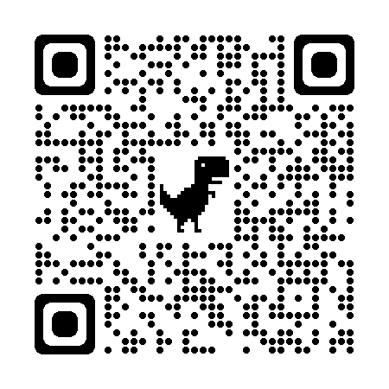
② 新年度から新たに加入します。
⇒ ハンマーヘッドにログインするためのID・PWを
発行する必要があります。全子連のホームページ
「共済ネットシステムID・PW発行依頼フォーム」
から、校区子ども会の登録をしてください。
- 「都道府県・指定都市子連名」は福岡市子ども会育成連合会を選択してください。
福岡県ではありません。
- 「市区町村子連名」に校区子ども会名を記入してください。
- 「所属の都道府県・政令指定都市子連は共済ネットを導入されていますか」にレ点を
入力のうえ、送信してください。

③ 加入しません。（書面加入のみ）
⇒ 2023（令和5）年度は加入していたが、新年度は加入しない場合を含み
ます。

校区子ども会名

ふ り が な
担 当 者 名

